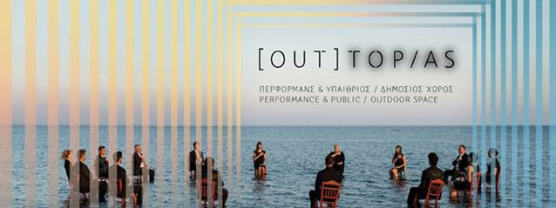
OUT Topias: Περφόρμανς & Υπαίθριος / Δημόσιος Χώρος
Διάρκεια έκθεσης: 22 Σεπτεμβρίου-20 Νοεμβρίoυ
Μουσείο Μπενάκη, Πειραιώς

SITE-SPECIFICS: Πολιτικές του Χώρου και του Τόπου
Σειρά ομιλιών σε επιμέλεια Μαρίας Κονομή
Σάββατο 1/10 19:00 ΕΠΙΤΕΛΩΝΤΑΣ ΤΟΠΟΥΣ: μια συμμετοχική πρακτική: Professor Sally Mackey, Chair of Applied Theatre and Performance; Associate Director (Research and Projects), Τhe Royal Central School of Speech and Drama, University of London
Η Sally Mackey εφαρμόζοντας το σύνολο πρακτικών ‘Performing Place’ θέτει προκλητικά ερωτήματα γύρω από την εμπειρία και την αντίληψη του χώρου και του τόπου. Θέτοντας υπό αμφισβήτηση την έννοια του ’ρευστού’ χώρου, θα χρησιμοποιήσει εμπειρικό υλικό τεκμηρίωσης από τα ερευνητικά της πρότζεκτ, για το πως άνθρωποι και κοινότητες μπορούν να στοχαστούν εκ νέου πάνω στην ‘τοποθεσία’ μέσα από επιτελεστικές πρακτικές.
Σάββατο 29/10 17:30 Dance- Architectures: MAPping Liquid and Fractured Ground: Professor Dorita Hannah (PhD), University of Tasmania: Art Architecture & Design
Από το 2002, η Dorita Hannah συνεργάστηκε με τη χορογράφο Carol Brown σε μια σειρά από χορο-αρχιτεκτονικά συμβάντα τα οποία εξερευνούν τι συμβαίνει όταν ο αργός χρόνος του αρχιτεκτονικά δομημένου περιβάλλοντος αλληλοτέμνεται με τις ποικίλες χρονικότητες ιστορικών, αισθητικών και καθημερινών συμβάντων.”
Παρασκευή 4/11 18:00 ‘EU IMMIGRANTS EU CITIZENS’ – Active Scenographic Bodies: Ανδρέας Σκούρτης, Λέκτορας Σκηνογραφίας, Τhe Royal Central School of Speech and Drama, University of London (BA, Dipl. Arch, MA)
Σε αυτήν την παρουσίαση των δράσεων στο δημόσιο χώρο του πρότζεκτ ‘EU IMMIGRANTS EU CITIZENS’ ο Ανδρέας Σκούρτης εξετάζει τη χρήση της δημόσιας αρχιτεκτονικής ως ‘σκηνογραφική μεταφορά’, αλλά και τρόπους σωματοποίησης της επίγνωσης γύρω από κοινωνικά-πολιτισμικά ζητήματα μέσω της σκηνογραφίας.
Σάββατο 12/11 18:00 Για την πολιτική του ιδιοτοπικού: χωρικές πολιτικές και χωρικότητες της αντίστασης: Μαρία Κονομή (Phd, MA, BA), Διδάσκουσα Πανεπιστημίου Πατρών
Χρησιμοποιώντας επιλεγμένα παραδείγματα από σύγχρονα ιδιοτοπικά έργα θα ασχοληθούμε με ορισμένες προκλήσεις της διττής οντολογίας της ιδιοτοπικότητας: πραγματικότητα και επινόηση ως ταυτόχρονες διαδραστικές και σχεσιολογικές ορίζουσες της συνθήκης και της αντίληψης των ιδιοτοπικών έργων.
Κυριακή 13/11 17:00 Τοπία της κρίσης και της ‘οικονομίας διαμοιρασμού’ στη Μεσογειακή πόλη: Λίλα Λεοντίδου, Kαθηγήτρια Μεσογειακών Σπουδών, Πανεπιστήμιο Πελοποννήσου (Dipl. Arch (EMΠ), M.Sc (LSE), PH.D (Univ. London)
Στην παρουσίαση αυτή θα διαπραγματευτούμε το πώς αλλάζουν οι δυνατότητες για τις παραστατικές τέχνες σε σχέση με τον αστικό χώρο, για τις site-specific performances, με τις νέες χωρικότητες της δεκαετίας του 2010: το ‘δικαίωμα στην πόλη’, την εναλλακτική δράση που διέπεται από τα ‘κοινά’ και τις ‘οικονομίες διαμοιρασμού’ στη Μεσογειακή πόλη.

